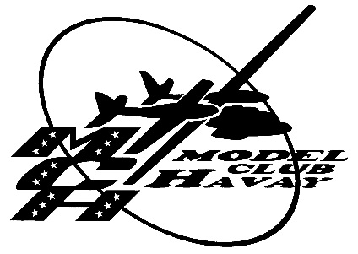
Règles de sécurité et de courtoisie
Nous sommes ici pour nous détendre et prendre du bon temps, néanmoins :
-Quand j’arrive je dis bonjour à tous mes amis.
-Si je suis débutant, je ne vole pas seul.
-Si nécessaire, je me fais aider (démarrage, transport du modèle,…).
-J’annonce mes intentions (décollage, atterrissage,…).
-Je respecte la zone de vol et la règlementation (horaire de vol, pas plus de 3 avions en même temps, durée de 10 minutes maximum si vol solo, hauteur de vol,…).
-Je ne pourchasse pas les oiseaux avec mon modèle.
-Je pilote depuis la zone dédiée.
-Je suis en bord de piste uniquement pour piloter ou aider un autre pilote.

